## Valgrind 工具检查内存泄露介绍

首先需要安装，这个安装就不介绍了，自己百度可以解决

### 安装完毕 执行valgrind --help

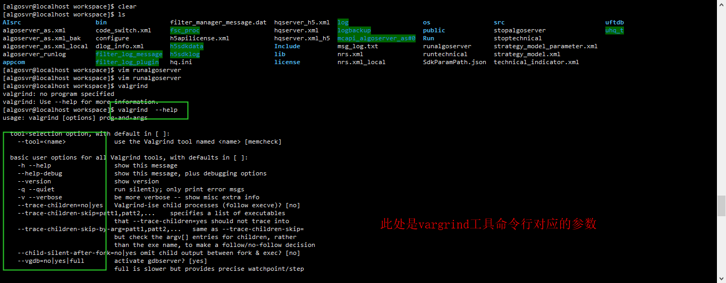

### 检查内存泄露的启动命令参数配置如下

valgrind --tool=memcheck --leak-check=full --trace-children=yes --log-file=%p_log.log XXX

#### algoserver节点的检查内存泄露的配置如下

valgrind --tool=memcheck --leak-check=full --trace-children=yes --log-file=%p_log.log hsmpas -start mainsvr -f algoserver_as.xml -t ar -s 0

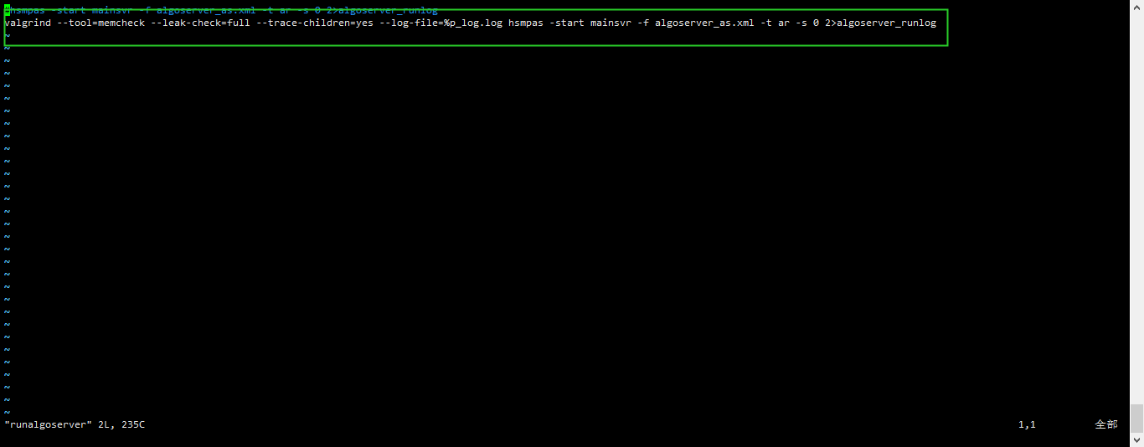

#### algotran节点的检查内存泄露的配置如下

valgrind --tool=memcheck --leak-check=full --trace-children=yes --log-file=%p_log.log hsserver -start alg_tran_mt -f alg_tran_mt.xml -local_mode 1 -t ar -s 0

### 对应节点启动就可以跑对应的业务流程，检查你这个流程是否存在内存泄露，跑完流程，直接用kill -9 XXX表示进程id，杀掉经常，在进程退出以后，会在workspace下面生产一个XXX_log.log的文件

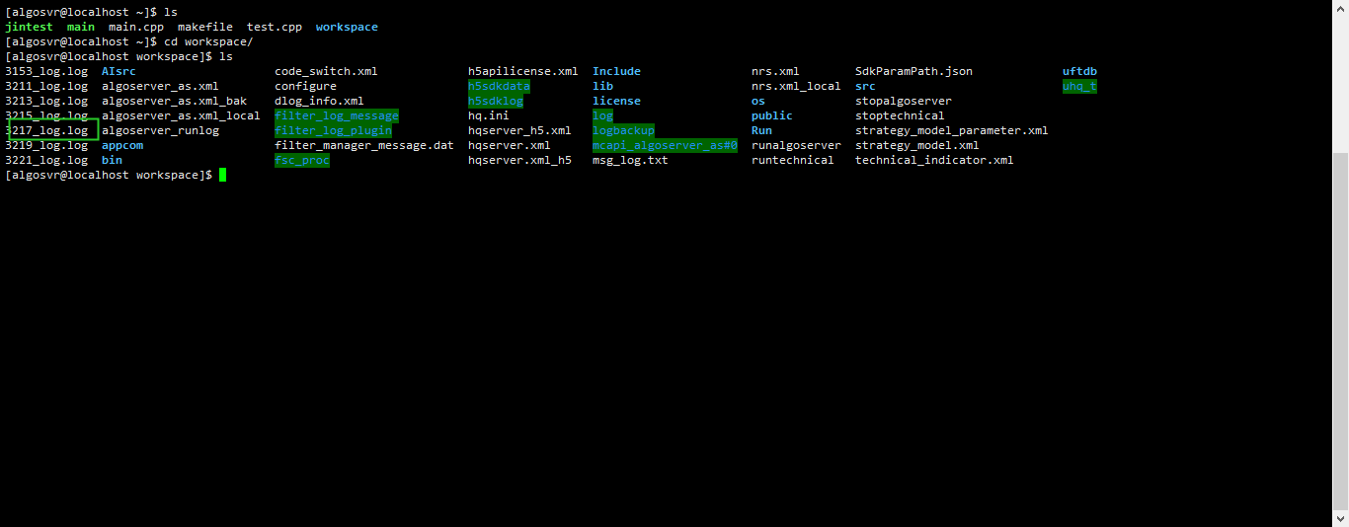

#### 打开对应文件，检索definitely lost 关键字

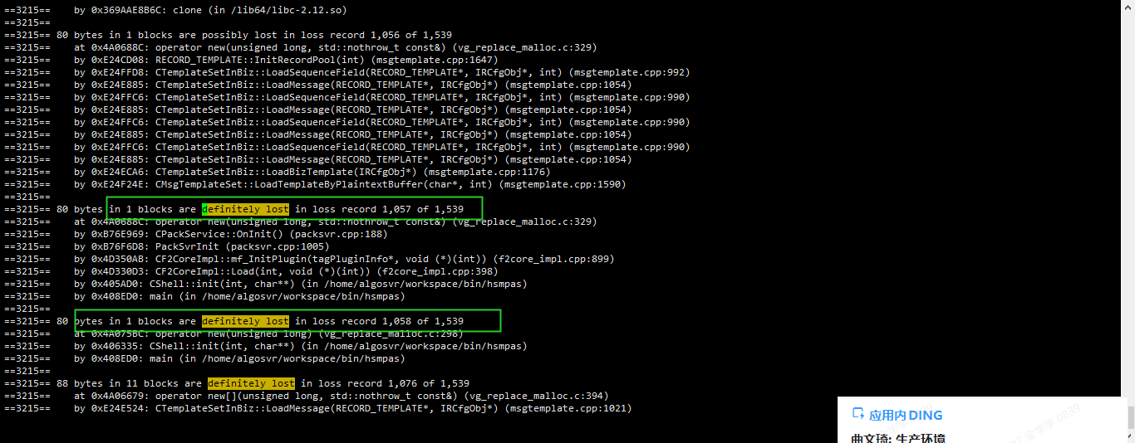

这种有些有确定内存泄露的地方，这个工具会报出泄露的程序代码对应的位置，再根据代码位置分析内存泄露点